**Подготовка к празднованию Дня Победы началась в муниципальных библиотеках города еще в апреле.**

В библиотеке № 11 им. О.М. Любовикова состоялся торжественный вечер «Как хорошо на свете без войны», посвященный Дню Победы и вручению областной литературной премии имени поэта-фронтовика Овидия Михайловича Любовикова. Лауреатом премии-2017 стал Игорь Коршунов - гвардии майор запаса ракетных войск, поэт, исполнитель, автор книги «Не время разбрасывать камни», вышедшей в серии «Народная библиотека. XXI век». Премия поэта-фронтовика вручена за стихи, прозу, песни, посвящённые героям Великой Отечественной войны (1941–1945), участникам локальных войн, проявившим стойкость, мужество, храбрость и благородство. В исполнении Игоря Коршунова прозвучали авторские песни: «Неизвестный солдат» о героях Великой Отечественной, «Заговоренный» о судьбе российских солдат, исполнявших интернациональный долг в Афганистане и Чечне. Поддержать лауреата пришли члены литературного клуба «Молодость» во главе с руководителем, членом Союза писателей России Николаем Пересторониным.

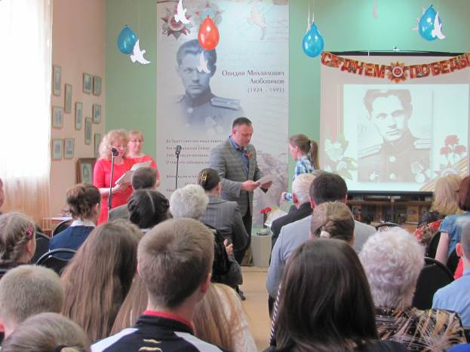

В рамках вечера состоялось награждение победителей конкурса чтецов стихов Овидия Любовикова «Природы затаенное дыхание». Для гостей прозвучало стихотворение поэта «О зависти» в исполнении победителя Савелия Виноградова, учащегося школы № 2. Стихотворение «Вятка» прочли Егор Калинин, учащийся вятского электромашиностроительного техникума, и Ксения Кудрявцева, студентка технологического колледжа. В награждении победителей конкурса принял участие депутат Кировской городской Думы Дмитрий Никулин, сказав о том, что с каждым годом все меньше становится ветеранов-фронтовиков. Пройдёт немного времени и их совсем не будет с нами, а  то, что они пережили, мы не должны забывать.

Были представлены информационные буклеты, подготовленные библиотекой к 50-летию открытия в городе Кирове мемориала «Вечный огонь» и памятника «Кировчане-фронту» (Танк–Т-34), прозвучали стихи Овидия Любовикова «Танк на проспекте» и «Песня вечному огню».

Подарком участникам вечера стало исполнение современных песен о войне «Ты помни, никогда не забывай…», «Не вернувшийся солдат» солисткой Образцового эстрадного коллектива «Дети Солнца» Дианой Шиховой, руководитель – Заслуженный работник культуры Кировской области Елена Устюжанинова.

В библиотеке № 18 имени А.М. Горького состоялся урок мужества к Дню Победы «Последние залпы Великой войны».

Сотрудники библиотеки поздравили учащихся с праздником Великой Победы, рассказали им о том, какой высокой ценой она была завоевана. Война - это бесстрашие защитников Бреста, это клятва панфиловцев «Ни шагу назад!», это добытая огнем и кровью победа под Сталинградом, это штурм Берлина, - это память сердца всего народа.

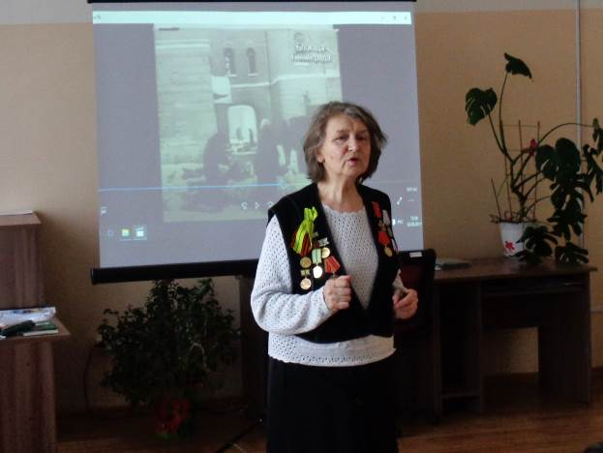

Еще об одной трагедии войны – блокаде Ленинграда рассказала ребятам Кармазина Татьяна Ивановна, председатель совета городского общественного объединения «Жители блокадного Ленинграда». Когда Ленинград оказался в кольце блокады, Татьяне Кармазиной было всего полтора года. Покинули город в июле 42-го, выехали через Ладогу к родным на Тамбовщину. О том, как удалось пережить блокадную зиму, насколько ценна была каждая крошка хлеба, как согревались в жуткие холода, Татьяна Ивановна знает по рассказам мамы.

Поколение детей войны - ее последние свидетели, и тем ценнее для потомков эти страницы памяти.

Еще одна памятная встреча прошла в библиотеке № 15. Юные кировчане встретились с ветераном Великой Отечественной войны Ниной Николаевной Беляковой.

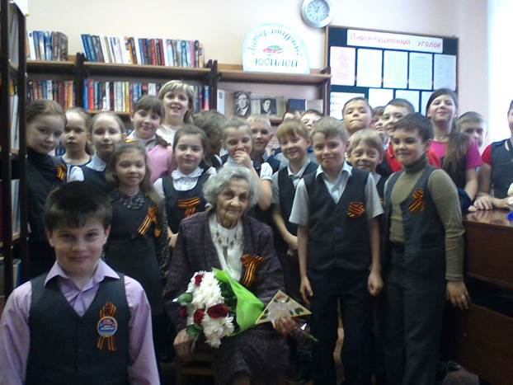

Ребята увидели войну «глазами» женщины, которым в те трудные годы приходилось выполнять мужскую работу, защищать свою Родину.

Из рассказа Нины Николаевны школьники узнали, как непросто было эвакуированной из Подмосковья молодой учительнице в голодное время вести уроки в школе, работать вместе с учениками на совхозных полях, сажая и убирая овощи, необходимые для фронта, вязать вместе с девочками носки и варежки для солдат.

«Когда посмотришь на войну нашими женскими глазами, так она страшнее страшного». В этих словах простой женщины заключается вся боль и память тех лет. Ее труд отмечен высокими наградами.

Ребята поздравили ветерана Великой Отечественной войны песней и подарили цветы со словами благодарности за Великую Победу.

В Центральной городской библиотеке им. А.С. Пушкина состоялся вечер-портрет «Жил я впервые на этой земле…», посвящённый 85-летию со дня рождения Роберта Рождественского.

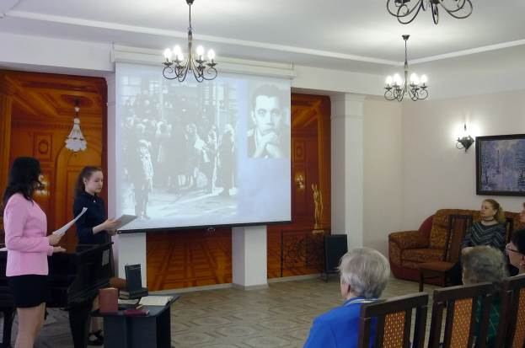

Роберт Рождественский - поэт, трибун комсомольских строек, настоящий патриот, тонкий лирик, романтик, автор множества очень известных стихотворений, ставших вечными и до сих пор звучащими с экранов телевизоров в фильмах, которые по праву можно назвать классикой.

В преддверии Дня Победы гости вечера смогли проникнуться военным творчеством поэта, чьё детство пришлось на суровые годы Великой отечественной войны. С большого экрана прозвучали произведения в авторском исполнении, любимые песни на стихи поэта, исполненные Иосифом Кобзоном, Анной Герман, Львом Лещенко, Муслимом Магомаевым.

А юные читатели библиотеки приняли участие в ежегодной VIII Международной акции «Читаем детям о войне», приуроченной к Дню Победы, организатором которой является Самарская областная детская библиотека.

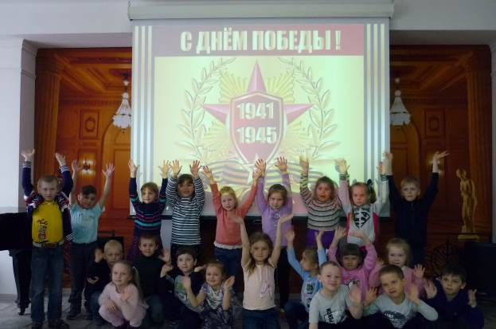

В рамках акции в библиотеках и образовательных учреждениях России и мира одновременно детям читали вслух лучшие литературные художественные произведения о Великой Отечественной войне.

В Пушкинке для чтения был выбран рассказ малоизвестного детского писателя Николая Андреевича Внукова «На чужих крыльях».

Николай Внуков – участник Великой Отечественной войны, прошел путь от Москвы до Берлина, и многие его рассказы основаны на реальных событиях. «На чужих крыльях» - это история, которая произошла с летчиком, капитаном Кузнецовым во время одного из боевых вылетов. И, благодаря своей смелости, а главное находчивости, герой сумел выбраться из беды.

Цель акции – воспитание патриотических чувств у детей и подростков в возрасте от 5 до 14 лет на примере лучших образцов детской литературы о Великой Отечественной войне.

В библиотеке № 3 «Маяк» работала творческая мастерская по изготовлению праздничных открыток к Дню Победы. В роли мастеров выступили учащиеся второго класса школы № 37, принявшие участие в городской акции «Моя открытка ветерану».

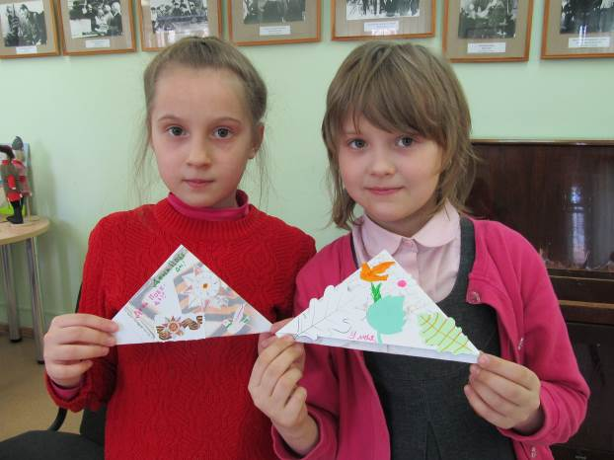

При изготовлении открыток школьники использовали различные техники: карандашные зарисовки, коллажи, аппликации. Многие открытки были сделаны в форме фронтовых писем-треугольников. Каждое поздравление содержало слова благодарности ветеранам Великой Отечественной войны за мирное небо.

Участие в акции «Моя открытка ветерану» стало хорошей возможностью еще раз напомнить юным кировчанам о подвиге русского народа и проявить дань уважения к ветеранам Великой Отечественной.

В читальном зале этой же библиотеки прошло открытие выставки моделей военной техники «Оружие Победы» из коллекции Сергея Муходанова.

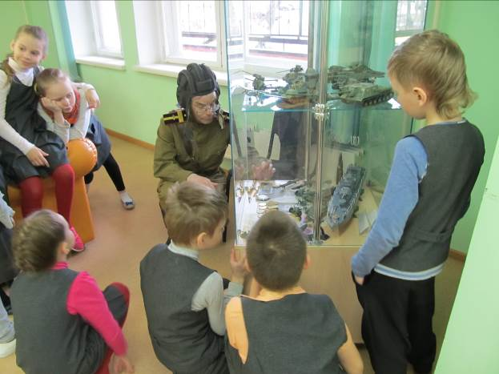

В экспозиции представлены более 30 миниатюр техники времен Великой Отечественной войны - модели наземной техники, флота, авиации, состоящие на вооружении Красной Армии в период войны 1941–1945 годов. Демонстрируются миниатюрные копии танков, самоходных артиллерийских установок, самолетов, бронетанкеров, подводная лодка, уменьшенные в 25 - 1000 раз. Можно рассмотреть артиллеристов на самоходной установке, заглянуть в кабину «Катюши». Миниатюрные копии передают внешний вид и особенности военной техники.

Сергей Павлович представил посетителям выставки свою коллекцию, рассказав об истории каждого экспоната, отметил важную роль военного оружия, без которого победа советского народа над фашисткой Германией была бы невозможной.

Выставка продлится до конца мая.

В преддверии праздника состоялась акция-шествие, посвященная 72-й годовщине Победы в Великой Отечественной войне, организованная сотрудниками библиотеки № 9 им. А.М. Васнецова. Инициатором проведения акции выступил детский сад № 209 . Накануне для ребят была проведена беседа «Победа в сердце каждого живет», в ходе которой дети узнали о фашизме и о страшных годах войны, оставивших после себя разрушенные города и разбитые судьбы. Тяжело далась нашим дедам и прадедам победа. Но, несмотря на боль потерь, им удалось отстоять главное: свободу и уверенность в будущем. Нашу свободу и наше будущее.

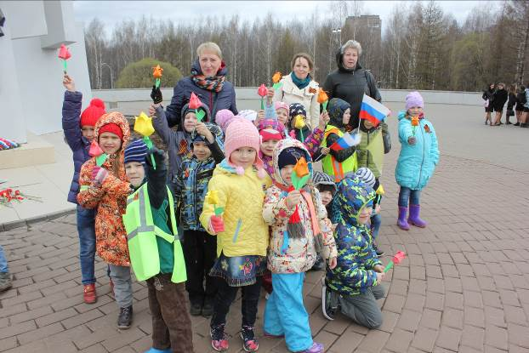

Выражая свою благодарность ветеранам и труженикам тыла, вдовам, детям войны, маленькие волонтеры возложили живые цветы к вечному огню в Парке Победы. Шествуя по улицам города дети поздравляли жителей с праздником и вручали сделанные своими руками сувениры.

Акция памяти «Весна Победы» дала возможность маленьким кировчанам приобщиться к празднованию Дня Победы, проникнуться духом военных событий тех лет и отдать дань уважения героям войны, подарившим им мирную, счастливую жизнь.